令和８年９月１日（隠岐の島町）採用
R8.5.25

今までのスキル・経験を活かし、

島根の企業と地域を元気にしませんか！
【商工会とは】
商工会は、地域の事業者が業種問わず会員となって、お互いの事業や地域の発展のために活動を行う総合経済団体です。法律（商工会法）に基づいて主に町村部に設立された公的団体で、全国に1,648の商工会が存在しています。島根県内には２１の商工会（下図）があり、会員数は7,001事業者です（令和８年3月末現在）。
また、国や県、市町村の施策の実施機関でもあり、中小・小規模事業者の皆様を支援するために様々な事業を実施しています。

資料番号１―２

◆ 主な業務 ◆

県知事の承認を受けた経営指導員などが、企業の経営や経理、新商品開発、販路開拓等のサポートを行っています。

地域の「総合経済団体」として行政や関係機関と連携を図りながら、活力ある地域づくりにも取り組んでいます。

企業
の元気

地域
の元気

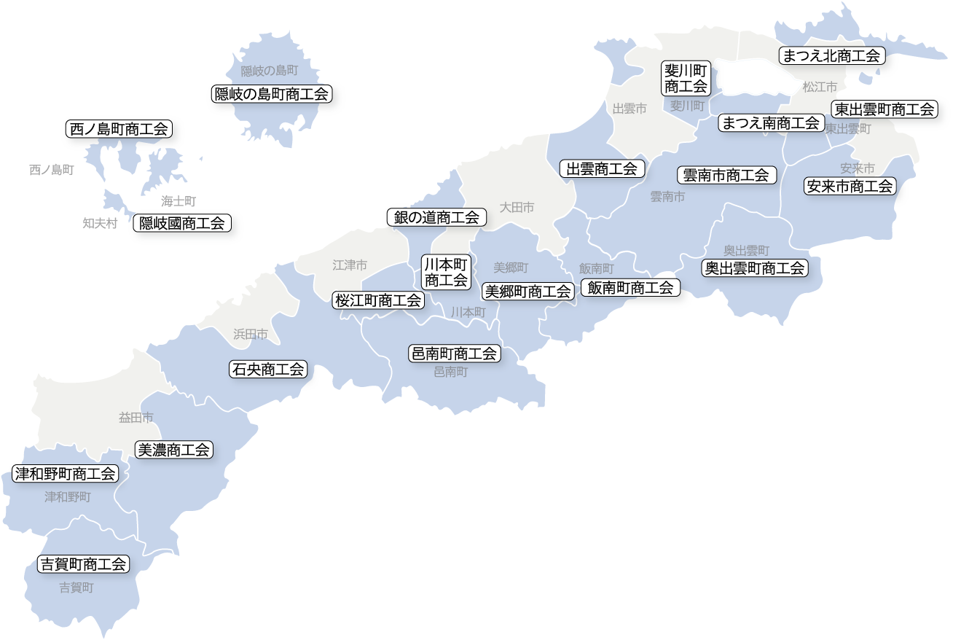

【商工会連合会とは】
県下２１商工会の運営指導をはじめ、商工会事業が円滑に
実施できるように支援を行っています。（松江市・浜田市）


☚ ホームページに、職員の声を掲載しています。

１．募集職種 事務職員

２．業務内容 地域の商工業者への経営サポート等
・商工会では、企業が抱える経営課題（経理、税務、労務等）の解決に向け
たサポートや商工会の経理等の一般事務の業務をしています。
・連合会では経理、労務、共済等の一般事務の業務をしています。
・地域の総合経済団体として活力ある地域づくりに取り組んでいますので
非常に幅広くやりがいのある仕事です。
・業務に必要な知識は、採用後、様々な研修等を通じて習得していただきます。

３．勤務地、採用予定人数
隠岐の島町商工会（隠岐郡隠岐の島町） １名
※島根県商工会連合会で採用し、商工会等での勤務となります。

４．採用予定日 令和８年９月１日

5．応募資格
(1) 普通自動車運転免許を有する方
(2) 高校卒業程度以上の学力を有し、簿記３級以上の資格を持った方
（簿記の資格がない方は、採用後１年以内の取得を条件とします）
(3) ５９歳未満（採用時）で健康な方
(4) 次のいずれかに該当する方は、上記(1)から(3)に該当しても受験できません。
① 成年被後見人及び被保佐人
② 拘禁刑以上の刑に処せられたことがある方
③ 懲戒免職の処分を受け、その処分の日から２年を経過しない方
④ 暴力行為の政党・団体を結成し、又はこれに加入した方

６．勤務条件等
(1) 給料月額 201,621円～（採用時の年齢、過去の職歴等によります）
※ 昇給あり
※ 初任給月額の例 ２０歳（高校卒）208,064円
３０歳（高校卒）247,422円
(2) 諸 手 当 通勤手当、住居手当、扶養手当、等（規定による）
(3) 賞 与 ６月、１２月（R７年度実績:４.５月分/年）
(4) 加入保険等 健康保険、厚生年金、労災及び雇用保険、退職金制度あり
(5) 就業時間 ８:３０～１７:１５（休憩時間60分、時間外勤務 月平均5時間程度）
(6) 休日等 土日祝日、年末年始（12/29-1/3）、年次有給休暇２０日、夏季休暇５日
(7) そ の 他 採用後の給与・服務等は、県内で統一した基準を適用しています。

７．試験の日時・会場
区分 | 試験日時 | 試験内容 | 試験会場
一次  試験 | 令和８年７月１１日(土)  １０：００～１２：００ | 教養試験  小 論 文 | 隠岐の島町商工会  （隠岐郡隠岐の島町城北町１）  ※応募状況により会場が変更になる場合があります。
二次  試験 | 令和８年７月１１日(土)  １３：３０～ | 面接試験 | 隠岐の島町商工会  （隠岐郡隠岐の島町城北町１）  ※応募状況により会場が変更になる場合があります。
※二次試験は、一次試験合格者が対象

８．試験の種類
(1) 書類審査 受験資格の有無、申込書記載事項等について書類審査をします。
※ 書類審査に合格された方へ一次試験の通知をします。
(2) 一次試験
①教養試験 （50分・択一問題と記述問題）一般教養及び簡易な経営に関する知識
②小 論 文 （50分） 指定したテーマについて論文を作成
(3) 二次試験（一次試験合格者が対象）
① 面接試験 事務職員としての適性・能力について個別面接（20分）

９．応募手続
(1) 試験申込書
当会ホームページ（https://shoko-shimane.or.jp）または当会総務人事課もしくは
各商工会に備え付けの 「商工会正規職員（事務職員）採用試験申込書」 に必要事項を
記入（写真貼付）し、島根県商工会連合会（総務人事課）宛に提出してください。
※封筒に「商工会正規職員（事務職員）採用試験申込書」在中と朱書き
※提出いただいた書類は返却しません。また、申込み時に提出された「採用試験申込書」
に記載された内容については、採用試験の事務以外の目的には一切使用しません。
(2) 申込期限 令和８年７月２日(木) ※17時必着
(3) 受 験 票 期限内に受付けた方の内、書類審査合格者に「受験票」をお送りします。


【問合せ及び提出先】※受付時間 9：00～17：00（土日祝を除く平日のみ）
〒690－0886 松江市母衣町５５番地４ 島根県商工会連合会
担当：米田
℡(0852)21-0651 Fax(0852)26-5357
https://shoko-shimane.or.jp/

～ 業務内容や勤務条件、採用試験等、
お聞きになりたいことがあれば面談や電話などで
柔軟に対応いたしますのでお気軽にご連絡ください。～

